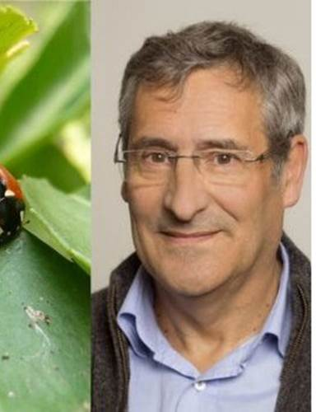 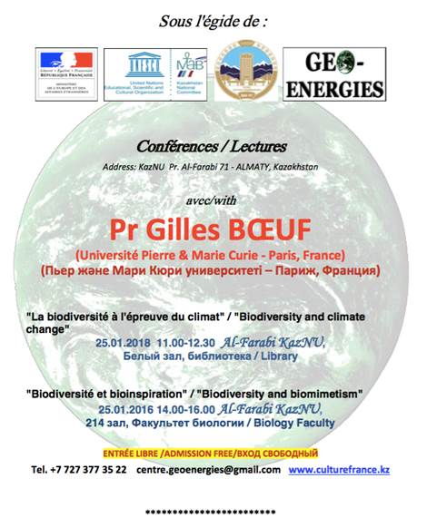

Жиль БЁФ - профессор в **Университете Пьера и Марии Кюри - Sorbonne-Universités** (UPMC), также работает в Океанологической Обсерватории Банюл, в котором он занимается исследованиями в Центре интегративной биологии и морских организмов. Он провел 20 лет во французском научно-исследовательском институте по изучению моря (IFREMER) в Бресте, после этого руководил лабораторией Arago (Университет Пьера и Марии Кюри, Национальный научно-исследовательский центр CNRS), обсерватории наук о Вселенной в Банюль-сюр-Мер в течение 6 лет, и 4 года был директором Центра «Модели в клеточной и эволюционной биологии». Он был президентом **Национального Музея Естествознания (MNHN)** с 2009 по 2015гг. Также, Жиль Бёф был приглашенным преподавателем в **Коллеж де Франс в течение 2013-2014 учебного года, на кафедре «Устойчивое развитие, энергетические ресурсы, окружающая среда и общество»**. Именно тогда он посвятил свое преподавание теме **«Биоразнообразие и его переплетение с человечеством»**. Он является **председателем Научного Совета Французского Агентства по биоразнообразию**.